Муниципальное общеобразовательное бюджетное учреждение
города бузулулука
«Начальная ОБЩЕОБРАЗОВАТЕЛЬНАЯ школа № 11»

Дополнительная образовательная программа
по организации внеурочной деятельности.
Кружок «Юный журналист».
Возраст: 8-11 лет (2-4 класс).
Срок реализации: 1 год (2014-2015).

Автор программы -
Анохина Светлана Вячеславовна, старшая вожатая 1 квалификационной категории.

2014 год

Содержание
Пояснительная записка …………………………………………………………………………3
1. Структура программы……………………………………………………………………......8
2. Содержание программы……………………………………………………………………..10
3. Обеспечение программы…………………………………………………………………….13
4. Система оценки достижения планируемых результатов…………………………………13
5. Ожидаемые результаты……………………………………………………………………...13
6. Перечень учебно-методической литературы………………………………………………14
7. Инвариативный учебный план……………………………………………………………..16
8. Учебно-тематическое планирование……………………………………………………….16
9. Приложения…………………………………………………………………………………. 20

Пояснительная записка
- Направленность программы. Программа кружка «Юный журналист» имеет социальную направленность по направлению внеурочной деятельности ФГОС НОО для детей 8-11 лет. Откликается на заказ государства и общества, на формирование интеллектуальной элиты государства и общества, так как ориентирована на развитие коммуникативных и интеллектуальных способностей обучающихся, развитие лидерских качеств, организацию социализирующего досуга детей, создание продукта, значимого для других. Эта деятельность способствует социальной адаптации, гражданскому становлению подрастающего поколения.
По инновационному потенциалу дополнительных образовательных программ является модифицированной.
- Актуальность программы обусловлена тем, что в новых социально-экономических условиях особое значение приобретает деятельность, которая наиболее полно и эффективно реализует социально-педагогический потенциал свободного времени детей, существенно расширяет традиционные направления, формы, технологии работы с детьми.
В настоящее время разработано достаточное количество образовательных программ, направленных на формирование первичных навыков журналистики, но предназначены они, как правило, для учащихся среднего звена или старших классов. Данная образовательная программа предполагает включение в систему средств массовой коммуникации общества учащихся младших классов.
- Цель программы – сформировать у учащихся начального звена представление о деятельности журналиста как социально-значимой для общества средствами журналисткой деятельности.
Для реализации поставленной цели программа решает задачи.
  - Воспитательные:
  - Воспитывать бережное отношение к слову.
  - Воспитывать любовь к языку.
  - Воспитывать трудолюбие, ответственность.
  - Воспитывать умение давать самооценку результатам своего труда.
  - Развивающие:
  - Развивать у обучающихся навыки готовности слушать, слышать собеседника, вести диалог.
  - Развивать умение работать в команде.
  - Развивать умение анализировать полученную информацию.
  - Развивать культуру речи, культуру общения.
  - Познавательные:
  - Познакомить обучающихся с основными терминами журналистики.
  - Дать представление о жанрах журналистики, тропах и стилистических фигурах.
  - Познакомить со способами сбора материала.
- Отличительные особенности программы. Новизна программы «Юный журналист» состоит в том, что она создаёт условия для продуктивной творческой деятельности младших школьников, поддерживает детские инициативы и способствует их осуществлению. Умения и навыки, сформированные в ходе реализации программы кружка, используются в практической деятельности: выпуске школьных газет, на уроках русского языка, литературного чтения.
В рамках программы обеспечено сочетание различных видов познавательной деятельности, направленных на формирование универсальных учебных действий.
Уровень освоения дополнительной образовательной программы – социальный и специализированный, предполагает удовлетворение познавательных интересов ребенка, расширение его информированности, освоение понятий и технологий в области журналистской деятельности.
Уровень усвоения содержания образования – творческий, предполагает поиск учащимися действий и применение знаний, ведущих к достижению поставленной цели, а также умение ребенка поставить перед собой определенную творческую задачу и самостоятельно наметить пути и способы ее выполнения (при выполнении разных видов журналистской деятельности).
Дополнительная образовательная программа «Юный журналист» по направленности освоения материала – вертикальная, основана на системе концентрического усложнения теоретических и практических заданий.
Основной способ подачи содержания – комплексный. Программа построена так, что усвоение знаний неразрывно связано с их последующим закреплением в практической работе с информационным материалом.
Согласно статье 9, пункта 1 Закону РФ «Об образовании» программа является модульной: 4 модуля, связанных между собой логикой формирования успешного журналиста:
  - История журналистики (8 часов).
  - Художественно-техническое оформление издания (7часов).
  - Основы журналистики (37 часов).
  - Редакционно-издательская деятельность (12 часов).
Повторение (2 часа).
Выделяем следующие принципы построения программы:
- Доступность, соответствие возрастным особенностям детей.
- Систематичность и последовательность приобретения навыков и умений.
- Личностно-ориентированный подход к детям.
- Изучение интересов и потребности детей.
- Практическое участие детей.
- Творческий подход в решении проблемы.
- Основания для разработки программы. Программа составлена с учётом новых требований ФГОС НОО к структуре основной образовательной программы начального общего образования, на основе «Примерных программ внеурочной деятельности» под редакцией Горского В.А. и на основе программы по организации внеурочной деятельности в МОБУ «НОШ № 11», учебного пособия С.М. Гуревича «Газета вчера, сегодня, завтра», учебного пособия Е.П. Прохорова «Введение в теорию журналистики», учебного пособия С. Корсоненко «Основы теории журналистики».
Программа кружка «Юный журналист» базируется на следующих нормативно-правовых документах:
- Конвенции ООН «О правах ребёнка»,
- Федерального компонента государственного образовательного стандарта, утвержденного Приказом Минобразования РФ от 2010 г.,
- Закона РФ от 10.07.1992 № 3266 -1 «Об образовании» от 01. 09. 2013 г.;
- Типового положения об общеобразовательном учреждении от 19. 03. 2001 № 196,
- Национальной образовательной инициативы «Наша новая школа» от 04. 02. 2010 года № Пр-271,
- Письма Министерства образования и науки РФ от 12 мая 2011 г. № 03-296 “Об организации внеурочной деятельности при введении федерального государственного образовательного стандарта общего образования”,
- СанПиНа от 3.03.2011 г. «Гигиенические требования к режиму учебно-воспитательного процесса»,
- Федерального закона от 20.03.1999 №52-ФЗ «О санитарно-эпидемиологическом благополучии населения»,
- Гигиенических требований к условиям реализации основной образовательной программы начального общего образования (2009 г.),
- Концепции развития дополнительного образования от 04. 09. 2014 г.,
- Приказа Минобрнауки РФ «Об утверждении порядка осуществления образовательной деятельности по дополнительным общеразвивающим программам» от 29. 08. 2013 г. № 1008;
- Методических рекомендаций по организации внеурочной деятельности в рамках реализации федерального государственного образовательного стандарта начального общего образования в Оренбургской области от 30. 09.2010 г.;
- Методических рекомендаций Министерства образования Оренбургской области по написанию образовательной программы начального общего образования от 14. 01. 2011 г.
- Возраст обучающихся, их особенности. Программа рассчитана на детей младшего школьного возраста: 8-11 лет (2-4 классы) и направлена на развитие таких качеств как эмпатия, общительность, мобильность, умение слушать и слышать.
- Сроки. Программа рассчитана на 1 год обучения. Во 2-4 классах ведётся 3 часа в неделю, всего 102 часа. Занятия проводятся во второй половине дня:
- 1 полугодие – понедельник – 14.30-15.10; четверг – 14.00-14.40 – 1 подгруппа, 14.45-15.25 – 2 подгруппа;
- 2 полугодие – понедельник – 14.30-15.10; пятница – 14.00-14.40 – 1 подгруппа, 14.45-15.25 – 2 подгруппа.
- Формы и режим занятий. Основная форма организации – учебные занятия. Реализация программы «Юный журналист» предусматривает следующие формы работы с обучающимися: занятия теоретического плана и практические занятия.
Практическая работа предполагает встречи с педагогами, анализ литературных источников, практическую работу по сбору и обработке информации, работу по верстке выпуска газеты.
Методы подачи нового материала:
- Словесные.
- Наглядные.
- Практические.
Приёмы организации работы:
- Решение проблемных ситуаций.
- Ролевые игры.
- Объяснение.
- Разбор речевых ошибок.
- Презентация.
- Распределение обязанностей.
- Анализ, обобщение и систематизация материалов при подготовке выпуска
школьной газеты.
9.Ожидаемые результаты и способы их проверки. В результате изучения курса «Юный журналист» должны быть достигнуты определенные результаты.
9.1. Личностные результаты освоения курса предполагают:
- бережное отношение к слову, языку, осознание их как универсальной ценности;
- умение планировать, контролировать и оценивать учебные действия в соответствии с поставленной задачей и условием её реализации;
- умение давать самооценку своего труда, понимание причин успеха/неуспеха деятельности.
9.2. Метапредметные результаты освоения курса отражают:
- продуктивное сотрудничество (общение, взаимодействие) со сверстниками
при решении задач на занятиях;
- развитая, эмоциональная речь, умение строить развёрнутые высказывания;
- умение делать анализ имеющейся информации;
- умение осуществлять информационную, познавательную и практическую деятельность с использованием различных средств коммуникации.
9.3. Предметные результаты изучения курса «Юный журналист» отражают опыт учащихся в журналистской деятельности:
* узнали основные термины журналистики («журналистика», «корреспондент», «информация», «фотокорреспондент», «издание», «вёрстка», «заголовок», «журналистская этика» и т.д.);
* узнали основные понятия журналистики («статья», «заметка», «репортаж», «интервью», «анонс», «очерк», «фельетон» и т.д.) и тропы, стилистические фигуры («эпитеты», «анафора», «эпифора», «сравнения», «олицетворения» и т.д);
* узнали различные способы сбора материала.
Программа предполагает следующие подходы:
* комплексный подход (личностные, метапредметные и предметные результаты);
* уровневый подход (высокий, средний, низкий результаты).
10. Формой поведения итогов на протяжении всего периода обучения является подготовленный для публикации в школьной газете материал.
- Структура программы
Модуль 1 «История журналистики» (8 часов). Цель модуля – сформировать у обучающихся в доступной форме представления о истории возникновения, развития журналистики, особенностях журналистского труда;
Задачи модуля:
- воспитывать интерес к журналисткой профессии;
- расширять кругозор обучающихся, эрудицию, умение работать с информацией;
- познакомить с основными этапами журналистики как науки.
Темы модуля: Как и почему возникла журналистика. Из истории детской прессы. Обзор детских и подростковых СМИ. Функции журналистики. Виды журналистских специализаций и профессий. Особенности журналистского труда. Качества, необходимые журналисту. Стиль работы журналиста. Тон, манеры.
Предполагаемый результат: у учащихся возникнет желание самостоятельно расширить знания по истории журналистики и применить их на практике.
Модуль 2 «Художественно-техническое оформление издания» (7 часов). Цель модуля – сформировать у обучающихся в доступной форме представления о правилах и способах оформления газеты.
Задачи модуля:
- воспитывать желание освоить художественно-техническое оформление газеты;
- формировать и развивать навыки оформления газеты;
- давать базовые представления об оформлении газеты.
Темы модуля: Имидж газеты и её номер. Заголовки в номере: виды заголовков в газете. Заголовки в номере: система рубрик в газете. Система иллюстрирования номера: фотоиллюстрации нефотографические иллюстрации, Особенности иллюстрирования изданий разных типов.
Предполагаемый результат: повышение уровня компетентности учащихся в области художественно-технического оформления издания.
Модуль 3 «Основы журналистики» (37 часов). Цель модуля – сформировать у обучающихся в доступной форме представления о жанрах журналистики, тексте, изобразительно-выразительных средствах и стилистических фигурах.
Задачи модуля:
- воспитывать интерес, любознательность;
- формировать и развивать навыки работы в разных жанрах журналистики;
- давать представления о жанровой системе номера, информационной корреспонденции, типах текста, системах текстовых публикаций номера, формах подачи материала, аналитических жанрах.
Темы модуля: Как найти тему. Событие, факт. Современность, актуальность. Жанровая система номера: особенности жанров газетной публицистики. Жанровая система номера: интервью, диалог, беседа. Жанровая система номера: заметка, отчёт, репортаж, фоторепортаж. Жанровая система номера: художественно-публицистические жанры (зарисовка, очерк, эссе, фельетон). Изобразительно-выразительные средства и стилистические фигуры. Информационная корреспонденция: статья. Информационная корреспонденция: анонс. Что такое текст. Типы текстов. Сильные позиции текста, тема и микротема текста. Система текстовых публикаций номера: основания, публицистические и официальные документы, статистические данные. Система текстовых публикаций номера: литературно-художественные публикации. Формы подачи материала. Эксперимент в журналистике. Особенности газетного слова. Информативный язык. Аналитические жанры: отчёт, опрос, анкета, комментарий.
Предполагаемый результат: у учащихся будет развита устная и письменная речь, культура делового общения, будет сформирован базовый инструментарий журналисткой деятельности.
Модуль «Редакционно-издательская деятельность» (12 часов). Цель модуля – сформировать у обучающихся в доступной форме с основы редакционно-издательской деятельности.
Задачи модуля:
- воспитывать интерес к редакционно-издательской деятельности;
- развивать навыки работы с информацией, распространения газеты, проведения исследований;
- давать представление о дизайне номера, информации, о методах и приёмах, о исследованиях.
Темы модуля: Дизайн газетного номера. Подготовка журналистской информации. Отбор информации. Подготовка журналистской информации. Редактирование информации. Формирование номера. Методы и приёмы распространения газеты. Маркетинговые исследования.
Предполагаемый результат: в соответствии с возрастными особенностями учащиеся смогут редактировать материал, научатся выделять главное, расширять компетенцию в данной сфере деятельности.
Повторение (2 часа).
- Содержание программы
  - Знания, обращённые ко всем. Данный образовательный компонент программы включает в себя формирование у учащихся следующей знаниевой парадигмы: «журналистика», «основные правила журналистики», «редактирование», «стилистические фигуры», «изобразительно-выразительные средства», «публицистические жанры», «информация», «способы подачи материала», «источники информации», «информационная корреспонденция», «текст», «структура номера» и т.д.
  - Универсальные учебные действия. Г.А. Асмолов выделяет следующие виды УУД:
    - Личностные УУД обеспечивают ценностно-смысловую ориентацию учащихся (умение соотносить поступки и события с принятыми этическими принципами, знание моральных норм и умение выделить нравственный аспект поведения), а также ориентацию в социальных ролях и межличностных отношениях. Применительно к учебной деятельности следует выделить три вида действий:
- самоопределение - личностное, профессиональное, жизненное самоопределение;
- смыслообразование - установление учащимися связи между целью учебной деятельности и ее мотивом, другими словами, между результатом учения и тем, что побуждает деятельность, ради чего она осуществляется. Учащийся должен задаваться вопросом о том, «какое значение, смысл имеет для меня учение», и уметь находить ответ на него;
- нравственно-этическая ориентация - действие нравственно – этического оценивания усваиваемого содержания, обеспечивающее личностный моральный выбор на основе социальных и личностных ценностей.
    - Регулятивные УУД обеспечивают организацию учащимся своей учебной деятельности. К ним относятся следующие:
- целеполагание - как постановка учебной задачи на основе соотнесения того, что уже известно и усвоено учащимся, и того, что еще неизвестно;
- планирование - определение последовательности промежуточных целей с учетом конечного результата; составление плана и последовательности действий;
- прогнозирование – предвосхищение результата и уровня усвоения; его временных характеристик;
- контроль в форме сличения способа действия и его результата с заданным эталоном с целью обнаружения отклонений от него;
- коррекция – внесение необходимых дополнений и корректив в план и способ действия в случае расхождения ожидаемого результата действия и его реального продукта;
- оценка – выделение и осознание учащимся того, что уже усвоено и что еще подлежит усвоению, оценивание качества и уровня усвоения;
- саморегуляция как способность к мобилизации сил и энергии; способность к волевому усилию – выбору в ситуации мотивационного конфликта и к преодолению препятствий.
    - Познавательные УУД включают общеучебные, логические действия, а также действия постановки и решения проблем.
Общеучебные универсальные действия:
- самостоятельное выделение и формулирование познавательной цели;
- поиск и выделение необходимой информации; применение методов информационного поиска, в том числе с помощью компьютерных средств;
- структурирование знаний;
- осознанное и произвольное построение речевого высказывания в устной и письменной форме;
- выбор наиболее эффективных способов решения задач в зависимости от конкретных условий;
- рефлексия способов и условий действия, контроль и оценка процесса и результатов деятельности;
- смысловое чтение; понимание и адекватная оценка языка средств массовой информации;
- постановка и формулирование проблемы, самостоятельное создание алгоритмов деятельности при решении проблем творческого и поискового характера.
Особую группу общеучебных универсальных действий составляют знаково-символические действия:
- моделирование;
- преобразование модели с целью выявления общих законов, определяющих данную предметную область.
Логические универсальные действия:
- анализ;
- синтез;
- сравнение, классификация объектов по выделенным признакам;
- подведение под понятие, выведение следствий;
- установление причинно-следственных связей;
- построение логической цепи рассуждений;
- доказательство;
- выдвижение гипотез и их обоснование.
Постановка и решение проблемы:
- формулирование проблемы;
- самостоятельное создание способов решения проблем творческого и поискового характера.
    - Коммуникативные УУД обеспечивают социальную компетентность и учет позиции других людей, партнера по общению или деятельности, умение слушать и вступать в диалог; участвовать в коллективном обсуждении проблем; интегрироваться в группу сверстников и строить продуктивное взаимодействие и сотрудничество со сверстниками и взрослыми. Видами коммуникативных действий являются:
- планирование учебного сотрудничества с учителем и сверстниками – определение целей, функций участников, способов взаимодействия;
- постановка вопросов – инициативное сотрудничество в поиске и сборе информации;
- разрешение конфликтов – выявление, идентификация проблемы, поиск и оценка альтернативных способов разрешение конфликта, принятие решения и его реализация;
- управление поведением партнера – контроль, коррекция, оценка действий партнера;
- умение с достаточной полнотой и точностью выражать свои мысли в соответствии с задачами и условиями коммуникации, владение монологической и диалогической формами речи в соответствии с грамматическими и синтаксическими нормами родного языка.

  - Применение ЗУН на практике (творческий компонент). Полученные ЗУНы обучающиеся применяют при выпуске школьной газеты, на практической части кружка могут помочь друг другу при возникновении затруднений.
  - Отношенческий компонент проявляется в конкурсах, сочинениях, психологических тренингах.
3. Обеспечение программы
1. Методическое обеспечение:
* литература, раскрывающая основы журналистики,
* справочная и энциклопедическая литература, помогающая найти материал для рубрики «Календарь знаменательных дат»,
*ИКТ.
2. Кадровое обеспечение:
* руководитель кружка «Юный журналист»,
*библиотекарь.
4. Система оценки достижения планируемых результатов
Система оценки достижения планируемых результатов необходима для ведения мониторинга по эффективности проведения занятий кружка «Юный журналист», достижения поставленных целей и задач, а также для проверки знаний и умений обучающихся. Оценка достижений осуществляется через анкетирование учащихся. Варианты анкет представлены в приложениях к программе. Анкетирование рекомендуется проводить в начале, середине и в конце учебного года.
  - Ожидаемые результаты
5.1. Личностные результаты освоения курса предполагают:
- бережное отношение к слову, языку, осознание их как универсальной ценности;
- умение планировать, контролировать и оценивать учебные действия в соответствии с поставленной задачей и условием её реализации;
- умение давать самооценку своего труда, понимание причин успеха/неуспеха деятельности.
5.2. Метапредметные результаты освоения курса отражают:
- продуктивное сотрудничество (общение, взаимодействие) со сверстниками
при решении задач на занятиях;
- развитая, эмоциональная речь, умение строить развёрнутые высказывания;
- умение делать анализ имеющейся информации;
- умение осуществлять информационную, познавательную и практическую деятельность с использованием различных средств коммуникации.
5.3. Предметные результаты изучения курса «Юный журналист» отражают опыт учащихся в журналистской деятельности:
* узнали основные термины журналистики («журналистика», «корреспондент», «информация», «фотокорреспондент», «издание», «вёрстка», «заголовок», «журналистская этика» и т.д.);
* узнали основные понятия журналистики («статья», «заметка», «репортаж», «интервью», «анонс», «очерк», «фельетон» и т.д.) и тропы, стилистические фигуры («эпитеты», «анафора», «эпифора», «сравнения», «олицетворения» и т.д);
* узнали различные способы сбора материала.
По окончанию обучения обучающиеся должны знать:
- основные категории, понятия, термины изучаемых областей знаний.
Должны уметь:
      - применять полученные знания на практике;
      - общаться с людьми;
      - работать с дополнительной литературой;
      - формировать собственную позицию;
      - вырабатывать и отстаивать свою точку зрения.
Программа предполагает следующие подходы:
* комплексный подход (личностные, метапредметные и предметные результаты);
* уровневый подход (высокий, средний, низкий результаты).
  - Перечень учебно-методического обеспечения
Научная литература:
1. Ахмадулин Е. Краткий курс теории журналистики. М. - Ростов-на-Дону, 2006
2. Березин В. Массовая коммуникация: сущность, каналы, действия. - М.: 2004
4. Ворошилов В.В. История журналистики России. Конспект лекций. – СПб.: 1999
5. Грабельников А.А. Русская журналистика на рубеже тысячелетий. Итоги и перспективы. – М.: 2000
6. Грабельников А. А.Работа журналиста в прессе. – М.: 2001
7. Гуревич С.М. Газета вчера, сегодня, завтра. – М.: 2002
8. Дзялошинский И. Информационное пространство России: структура, особенности функционирования, перспективы эволюции.- М.: 2001
9. Засорина Т., Федосова Н. Профессия – журналист. Ростов-на-Дону, 1999
10. Кихтан В.В. Информационные технологии в журналистике. – Ростов н/Д: Феникс, 2004
11. Корконосенко С. Основы теории журналистики. - СПб.: 1995
12. Лазутина Г. Основы творческой деятельности журналиста. - М.: 2000
13. Морозова В.А. Редактирование. Общий курс. Ульяновск, 1999
14. Примерные программы внеурочной деятельности» под редакцией Горского В.А.
15. Прохоров Е. Введение в теорию журналистики.- М.: 2007
16. Рэндалл Д. Универсальный журналист. - М.: 2000
17. Реснянская Л.Л., Фомичева И.Д. Газета для всей России. - М.: 1999
18 . Сиберт Ф. С, Шрамм У., Питерсон Т. Четыре теории прессы. - М.: 1998
19. Шишкин Н. Введение в теорию журналистики. Тюмень, 2004
20. Шостак М. Репортер: профессионализм и этика. - М.:2002
Интернет ресурсы:
21.http://kriv-krschool.edu.tomsk.ru/wp-content/uploads/2013/11/Ivanova T.P_vneurochka_Vvedenie-v-zhurnalistiku-5-klass.pdf
22. http://alenushka.opendev.ru/u/programma_krujka_yunyiy_jurnalist.pdf

- Инвариативный учебный план
№ | Название модуля | Кол-во часов в год | Кол-во недель | Кол-во часов в 1 полугодии | Кол-во часов во 2 полугодии
1 | Введение в журналистику. | 8 | 4 | 8 | 0
2 | Художественно-техническое оформление издания. | 7 | 3,5 | 7 | 0
3 | Основы журналистики. | 37 | 18,5 | 19 | 18
4 | Редакционно-издательская деятельность. | 12 | 6 | 0 | 12
5 | Повторение. | 2 | 1 | 0 | 2
Итого: |  | 68 | 34 | 34 | 34
- Учебно-тематическое планирование
№ | Дата | Название темы | Кол-во часов |  |  |  | УУД | Информационные ресурсы
№ | Дата | Название темы | Теория | Практика |  |  | УУД | Информационные ресурсы
1 четверть – 27 часов.
Модуль 1 «История журналистики» (8часов).
1 |  | Как и почему возникла журналистика. | 1 |  | 0 |  | Личностные:  У обучающихся произойдёт формирование активной жизненной позиции и осознание ответственности за произнесённое и написанное слово.  Познавательные:  Формирование представления о журналистике как профессии, играющей специфическую роль в жизни общества; качествах, необходимых журналисту; развитие интереса к изучению русского языка.  Регулятивные:  Формирование умения осуществлять планирование своей деятельности и корректировать выполнение задания в соответствии с планом, условиями выполнения, результатом действий на определенном этапе.  Коммуникативные:  Учащиеся научатся адекватно использовать речевые средства для решения различных коммуникативных задач; владеть монологической и диалогической формами речи; высказывать и обосновывать свою точку зрения; слушать и слышать других, пытаться принимать иную точку зрения, быть готовым корректировать свою точку зрения.
2 |  | Из истории детской прессы. | 0,5 |  | 0,5
3 |  | Обзор детских и подростковых СМИ. | 1 |  | 0
4 |  | Функции журналистики. | 0,5 |  | 0,5
5 |  | Виды журналистских специализаций и профессий. | 0,5 |  | 0,5
6 |  | Особенности журналистского труда. | 1 |  | 0
7 |  | Качества, необходимые журналисту. Стиль работы журналиста. Тон, манеры. | 1 |  | 1
Модуль 2 «Художественно-техническое оформление издания» (7 часов).
8 |  | Имидж газеты и её номер. | 1 |  |  | 0 | Личностные:  У обучающихся будут сформированы навыки художественно-технического оформления газеты.  Познавательные:  У обучающихся будет сформировано представление об оформлении газеты и формирование практических навыков при выпуске школьного печатного издания.  Регулятивные:  Формирование умение осуществлять планирование своей деятельности и  корректировать выполнение задания в соответствии с планом, условиями  выполнения, результатом действий на определенном этапе; формирование умения давать самооценку результату своего труда.  Коммуникативные:  Учащиеся научатся адекватно использовать речевые средства для решения различных коммуникативных задач; владеть монологической и диалогической формами речи; высказывать и обосновывать свою точку зрения; слушать и слышать других, пытаться принимать иную точку зрения, быть готовым корректировать свою точку зрения; договариваться и приходить к общему решению в совместной деятельности.
9 |  | Заголовки в номере: виды заголовков в газете. | 0,5 |  |  | 0,5
10 |  | Заголовки в номере: система рубрик в газете. | 0,5 |  |  | 0,5
11 |  | Система иллюстрирования номера: фотоиллюстрации нефотографические иллюстрации, Особенности иллюстрирования изданий разных типов. | 2 |  |  | 2
Модуль 3 «Основы журналистики» (37 часов).
12 |  | Как найти тему. Событие, факт. Современность, актуальность. | 1 |  |  | 1 | Личностные:  Формирование активной жизненной позиции; формирование умения оценивать ситуации из школьной жизни с точки зрения общечеловеческих норм, нравственных и этических ценностей, формирование умения выбирать смысловые установки для своих действий и поступков; чувство прекрасного – умение чувствовать красоту и выразительность речи, стремиться к совершенствованию собственной речи; любовь и уважение к языку, культуре.
13 |  | Жанровая система номера: особенности жанров газетной публицистики. | 1 |  |  | 0
2 четверть – 24 часов.
14 |  | Жанровая система номера: интервью, диалог, беседа. | 1 |  |  | 1 | Познавательные:  Учащиеся продолжат знакомство с жанрами публицистики, с изобразительно-выразительными средствами и стилистическими фигурами, формами подачи материала, информационной корреспонденцией; познакомятся с типами текста, системой текстовых публикаций номера, особенностями газетного слова, аналитическими жанрами; формирование умения оценивать ситуации из школьной жизни с точки зрения общечеловеческих норм, нравственных и этических ценностей; формирование умения выстраивать логическую цепочку при изложении материала на страницах газеты; формирование умения осуществлять сбор информации для газетного издания, используя различные методы.  Регулятивные:  Формирование умение осуществлять планирование своей деятельности и  корректировать выполнение задания в соответствии с планом, условиями  выполнения, результатом действий на определенном этапе; формирование умения давать самооценку результату своего труда; самостоятельно формулировать тему.
15 |  | Жанровая система номера: заметка, отчёт, репортаж, фоторепортаж. | 2 |  |  | 2
16 |  | Жанровая система номера: художественно-публицистические жанры (зарисовка, очерк, эссе, фельетон). | 4 |  |  | 2
17 |  | Изобразительно-выразительные средства и стилистические фигуры. | 0,5 |  |  | 0,5
18 |  | Информационная корреспонденция: статья. | 1 |  |  | 1
19 |  | Информационная корреспонденция: анонс. | 1 |  |  | 0
3 четверть – 20 часов.
20 |  | Что такое текст. Типы текстов. Сильные позиции текста, тема и микротема текста. | 2 |  |  | 2 | Коммуникативные:  Учащиеся научатся адекватно использовать речевые средства для решения различных коммуникативных задач; владеть монологической и диалогической формами речи; высказывать и обосновывать свою точку зрения; слушать и слышать других, пытаться принимать иную точку зрения, быть готовым корректировать свою точку зрения; договариваться и приходить к общему решению в совместной деятельности; формирование уважения к собеседнику, читателям.
21 |  | Система текстовых публикаций номера: основания, публицистические и официальные документы, статистические данные. | 2 |  |  | 2
22 |  | Система текстовых публикаций номера: литературно-художественные публикации. | 1 |  |  | 1
23 |  | Формы подачи материала. | 1 |  |  | 1
24 |  | Эксперимент в журналистике. | 1 |  |  | 1
25 |  | Особенности газетного слова. Информативный язык. | 1 |  |  | 1
26 |  | Аналитические жанры: отчёт, опрос, анкета, комментарий. | 2 |  |  | 0
4 четверть – 14 часов.
Модуль 4 «Редакционно-издательская деятельность» (12 часов).
27 |  | Дизайн газетного номера. | 1 |  |  | 1 | Личностные:  У обучающихся будут сформированы основы редакционно-издательской деятельности.  Познавательные:  Углубление знаний о дизайне номера, подготовке информации, методах и приёмах распространения газеты, маркетинговых исследованиях.  Регулятивные:  Формирование умение осуществлять планирование своей деятельности и  корректировать выполнение задания в соответствии с планом, условиями  выполнения, результатом действий на определенном этапе; формирование умения давать самооценку результату своего труда.  Коммуникативные:  Учащиеся научатся адекватно использовать речевые средства для решения различных коммуникативных задач; владеть монологической и диалогической формами речи; высказывать и обосновывать свою точку зрения; слушать и слышать других, пытаться принимать иную точку зрения, быть готовым корректировать свою точку зрения; договариваться и приходить к общему решению в совместной деятельности.
28 |  | Подготовка журналистской информации. Отбор информации. | 1 |  |  | 1
29 |  | Подготовка журналистской информации. Редактирование информации. | 1 |  |  | 1
30 |  | Формирование номера. | 1 |  |  | 1
31 |  | Методы и приёмы распространения газеты. | 1 |  |  | 1
32 |  | Маркетинговые исследования. | 1 |  |  | 1
Повторение (2 часа).
33 |  | Подведение итогов. | 2 |  |  | 0 | Личностные:  Обучающиеся научились работать над выпуском газеты, получили основы журналисткой деятельности.  Познавательные:  У обучающихся сформированы представления о деятельности журналиста и издании газеты.  Регулятивные:  Сформированы умения, навыки основ журналистского ремесла.  Коммуникативные:  Сформированы навыки коммуникации, бережного отношения к языку, к слову.

- Приложения
Приложение № 1.
Анкета «Мой кружок»
Цель – узнать отношение учащихся к кружку «Юный журналист».
Ход проведения. Учащимся предлагается прочитать утверждение и оценить степень согласия с содержанием по следующей шкале:
4 – совершенно согласен;
3 – согласен;
2 – трудно сказать;
1 – не согласен;
0 – совершенно не согласен.
Утверждения:
  - Я иду на кружок «Юный журналист» с радостью.
  - На кружке у меня обычно хорошее настроение.
  - К руководителю и членам кружка обычно можно обратиться за помощью, советом.
  - Наш кружок – дружный коллектив.
  - На кружке я всегда могу свободно высказать своё мнение.
  - Мне дают задания, к выполнению которых я подхожу ответственно, в радостью, интересом.
  - Я стараюсь выполнять задания в срок.
  - Я считаю себя успешным журналистом школьной газеты.
  - Когда я вырасту, из меня получится отличный профессиональный журналист.
Обработка данных. Показателем удовлетворения учащихся деятельностью кружка (У) является частное от деления общей суммы баллов ответов всех учащихся на общее количество ответов. Если У больше 3, то можно констатировать высокую степень удовлетворённости, если же 2 больше У меньше 3, или У меньше 2, то это соответственно свидетельствует о средней и низкой степени удовлетворённости учащихся деятельностью кружка.

Приложение № 2
Результаты проведения анкеты «Мой кружок»
Срок проведения - декабрь 2013 год.
Количество респондентов - 10 человек.
Рассмотрим получившиеся утверждения.
  - Я иду на кружок «Юный журналист» с радостью:
- совершенно согласен - 4 человека - 40%;
- согласен - 5 человек - 50%;
- трудно сказать - 1 человек -10%.
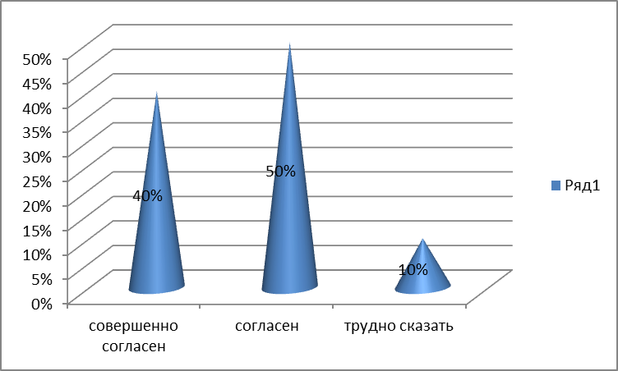
- На кружке у меня обычно хорошее настроение:
- совершенно согласен - 3 человека - 30%;
- согласен - 5 человек - 50%;
- трудно сказать - 1 человек - 10%;
- не согласен - 1 человек - 10%.
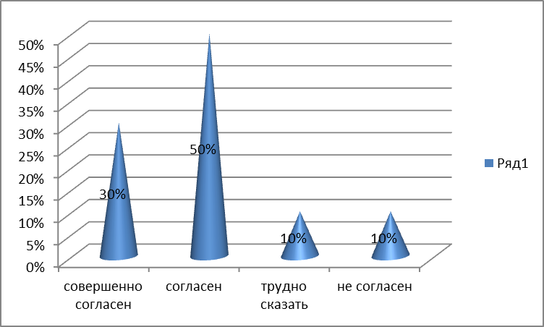
- К руководителю и членам кружка обычно можно обратиться за помощью, советом:
- совершенно согласен - 10 человек - 100%.
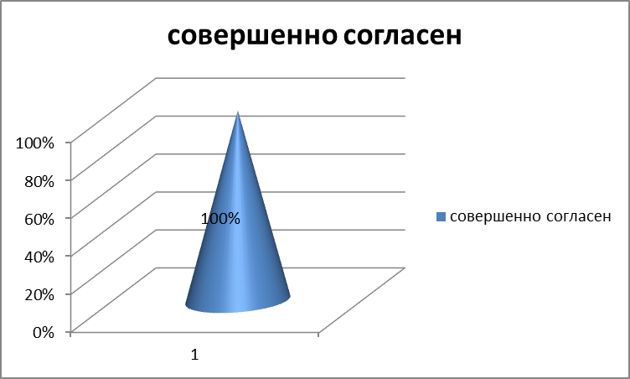
- Наш кружок – дружный коллектив:
- совершенно согласен - 2 человека - 20%;
- согласен - 6 человек - 60%;
- трудно сказать - 2 человека - 20%.
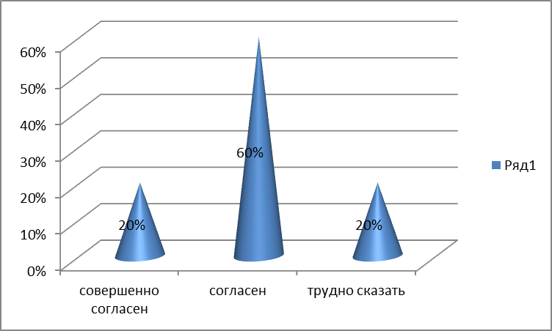
- На кружке я всегда могу свободно высказать своё мнение:
- совершенно согласен - 4 человека - 40%;
- согласен - 3 человека - 30%;
- трудно сказать - 2 человека - 20%;
- не согласен - 1 человек - 10%.
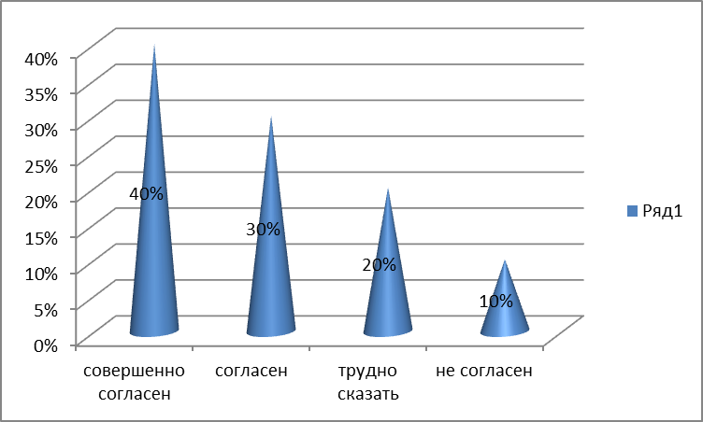
- Мне дают задания, к выполнению которых я подхожу ответственно, в радостью, интересом:
- совершенно согласен - 5 человек - 50%;
- согласен - 4 человека - 40%;
- не согласен - 1 человек.
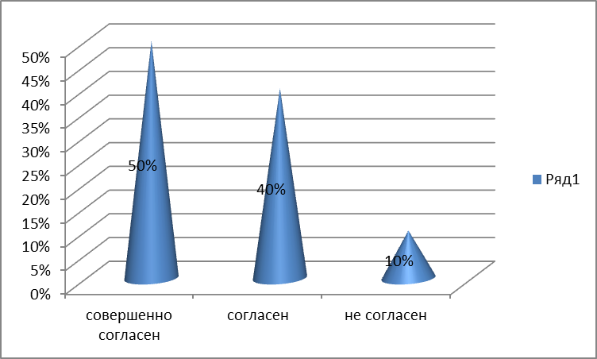
- Я стараюсь выполнять задания в срок:
- совершенно согласен - 2 человека - 20%;
- согласен - 3 человека - 30%;
- трудно сказать - 2 человека - 20%;
- не согласен - 3 человека - 30%.
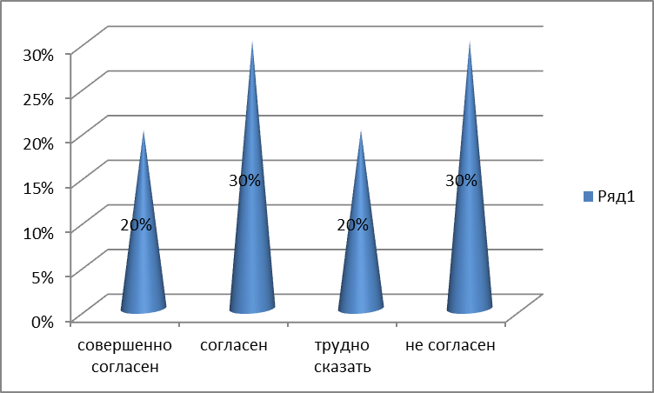
- Я считаю себя успешным журналистом школьной газеты:
- согласен - 6 человек - 60%;
- трудно сказать - 2 человека - 20%;
- не согласен - 2 человека - 20%.
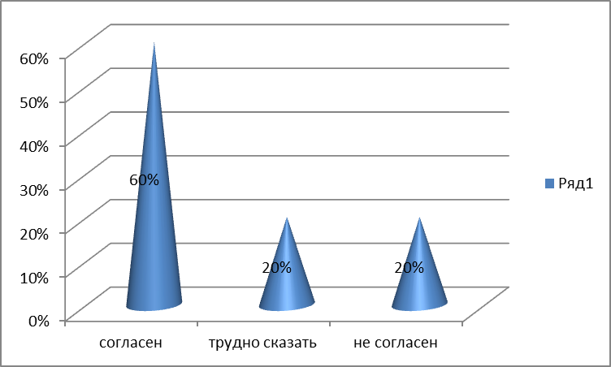
- Когда я вырасту, из меня получится отличный профессиональный журналист:
- согласен - 3 человека - 30%;
- трудно сказать - 5 человек - 50%
- не согласен - 2 человека - 20%.
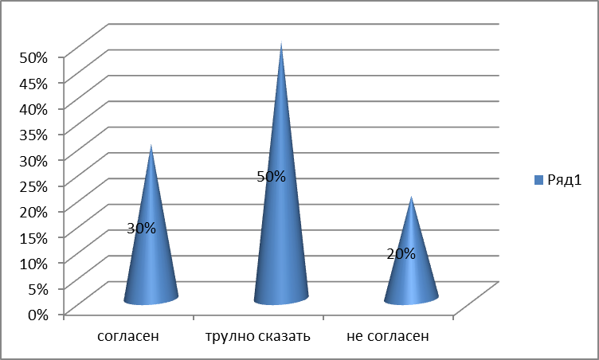
Общая сумма баллов - 71.
Общее количество ответов -28.
Итог - (71/28) - 2,53 - средняя степень удовлетворённости учащихся деятельностью кружка.

